## 阶段重点突破练(八)

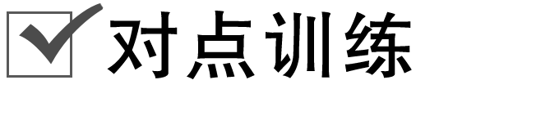

题组一　二氧化硫性质的多样性

1．(2018·天津和平区高一期末)下列有关SO2的叙述正确的是(　　)

A．正常雨水的pH为5.6，是因为其中溶解了SO2

B．SO2是有毒气体，不能用于杀菌消毒

C．SO2是酸性氧化物，能被氨水吸收

D．分别被SO2和HClO漂白的品红溶液，加热后均能恢复原来的颜色

答案　C

解析　正常雨水中溶解了CO2，其pH＝5.6，若溶解了SO2，使其pH<5.6，A错误；SO2能杀菌消毒，B错误；SO2是酸性氧化物，和氨水能反应，C正确；二氧化硫的漂白性不稳定，在加热条件下易恢复为原来的颜色，次氯酸能使有色物质永久性漂白，所以加热条件下不恢复为原来的颜色，D错误。

【考点】硫的重要化合物

【题点】二氧化硫性质的多样性

2．(2018·西安市83中期末)下列物质能使品红溶液褪色，且褪色原理基本相同的是(　　)

①活性炭　②氯水　③二氧化硫　④臭氧　⑤过氧化钠　⑥双氧水

A．①②④⑥ B．①②③⑤

C．②④⑤⑥ D．③④⑤⑥

答案　C

解析　①活性炭具有吸附性，可使品红褪色；②④⑤⑥都具有强氧化性，能使品红溶液氧化褪色，具有不可逆性；③二氧化硫可与品红发生化合反应生成不稳定的无色物质，加热可恢复到原来的颜色，则褪色原理基本相同的是②④⑤⑥，故选C。

【考点】硫的重要化合物

【题点】漂白性物质的比较

3．(2019·烟台高一检测)如图是实验室制取SO2并验证SO2某些性质的装置图。若观察到装置④中有淡黄色沉淀生成，⑤中的溴水褪色(已知因含有Br2而使溴水呈红棕色)，下列说法错误的是(　　)

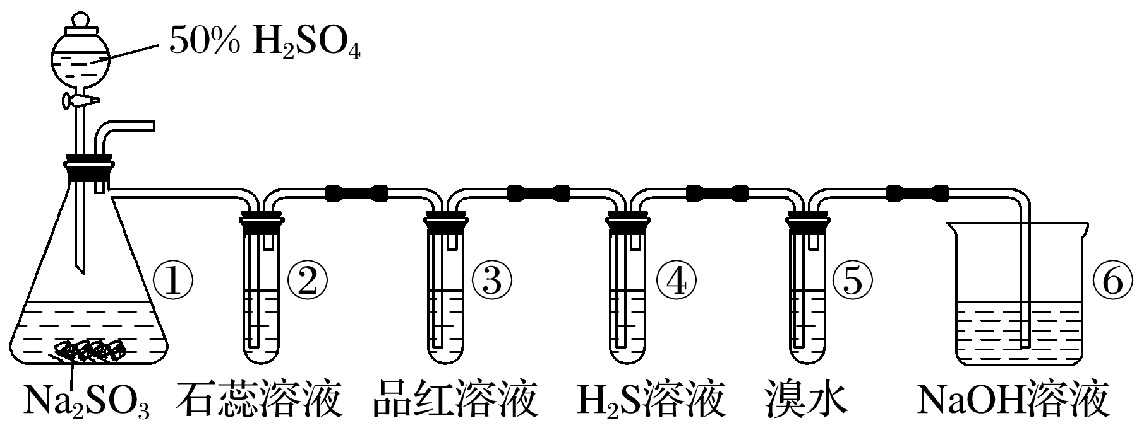

A．①中发生反应的离子方程式是SO＋2H＋===H2O＋SO2↑

B．②中溶液变为红色

C．③的品红溶液褪色，证明SO2有漂白性

D．④中SO2作还原剂

答案　D

【考点】硫的重要化合物

【题点】二氧化硫性质的实验

4．下列溶液中能用来区别SO2和CO2气体的是(　　)

①澄清的石灰水　②氢硫酸　③氯水　④酸性高锰酸钾溶液　⑤氯化钡溶液　⑥品红溶液

A．①⑤ B．③④⑤

C．②⑥ D．②③④⑥

答案　D

解析　①因SO2和CO2均能与石灰水反应生成白色沉淀，故不能鉴别；②只有二氧化硫能与氢硫酸反应生成S沉淀，二氧化碳不能，现象不同，可鉴别；③因二氧化硫与氯水发生氧化还原反应，观察到氯水颜色变浅或消失，而二氧化碳与氯水不反应，故能鉴别；④因二氧化硫与高锰酸钾溶液发生氧化还原反应，观察到溶液褪色，而二氧化碳与高锰酸钾溶液不反应，故能鉴别；⑤因SO2和CO2均不与氯化钡溶液反应，故不能鉴别；⑥因二氧化硫具有漂白性，能使品红溶液褪色，而二氧化碳不能，故能鉴别。

【考点】硫及其化合物

【题点】二氧化硫与二氧化碳的比较与鉴别

题组二　喷泉实验的原理与判断

5.如图是喷泉实验装置图，下列说法正确的是(　　)

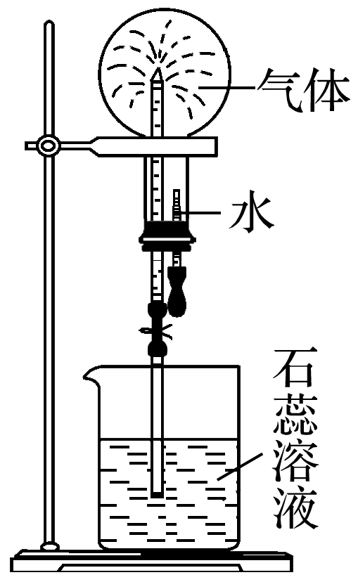

A．烧瓶中的溶液呈红色，则原气体一定是SO2

B．形成喷泉的原因是烧瓶内压强大于外界大气压

C．烧瓶中的溶液呈蓝色，则原气体一定属于碱性气体

D．若将石蕊溶液改成氢氧化钠溶液，则CO、CO2均能形成喷泉

答案　C

【考点】氮的重要化合物

【题点】喷泉实验

6．下列叙述不正确的是(　　)

A．氨易液化，液氨常用作制冷剂

B．与金属反应时，稀硝酸可能被还原为更低价态，稀硝酸氧化性强于浓硝酸

C．铵盐受热易分解，因此贮存铵态氮肥时要密封保存，并放在阴凉通风处

D．稀硝酸和活泼金属反应时得不到氢气

答案　B

解析　判断氧化性强弱不能根据得到电子数目的多少，即被还原的价态高低，而是根据得到电子的难易程度，越易得到电子，其氧化性越强。

【考点】氮的重要化合物

【题点】氮的重要化合物的性质

题组三　硫酸与硝酸的重要性质

7．用*N*A表示阿伏加德罗常数的值，下列说法正确的是(　　)

A．50 mL 18.4 mol·L－1的浓硫酸与足量的铜在加热条件下反应，生成SO2分子的数目为0.46*N*A

B．3.2 g Cu与足量浓硝酸反应生成的气体为0.2 mol

C．在标准状况下，含4 mol HCl的浓盐酸与足量的MnO2反应可生成22.4 L氯气

D．1 mol Cu在加热条件下与足量浓硫酸反应产生1 mol SO2

答案　D

解析　A项，随反应的进行浓硫酸浓度逐渐变小，稀硫酸不与铜反应，因此生成SO2分子的数目少于0.46*N*A，错误；B项，3.2 g铜的物质的量为0.05 mol，与足量浓硝酸反应失去0.1 mol电子，根据电子守恒，能够生成0.1 mol二氧化氮，错误；C项，在浓盐酸与二氧化锰的反应中，若完全反应，4 mol HCl能够生成1 mol Cl2，而在实际反应过程中，浓盐酸变成稀盐酸后，反应停止，生成的Cl2的物质的量少于1 mol，则标准状况下生成的Cl2的体积少于22.4 L，错误；D项，1 mol铜与足量浓硫酸完全反应生成1 mol二氧化硫，正确。

【考点】浓硫酸、硝酸的性质

【题点】“三酸变稀”对其反应的影响

8．在化学反应中，有时存在“一种物质过量，另一种物质仍不能完全反应”的特殊情况。下列反应存在这种情况的是(　　)

①过量的锌与18 mol·L－1的H2SO4溶液反应　②过量的氢气与少量的氮气在催化剂存在下充分反应　③浓盐酸与过量的MnO2反应　④过量的铜与浓硫酸反应　⑤过量的稀硝酸与银反应　⑥过量的稀硫酸与块状石灰石反应

A．②③④⑥ B．②③⑤

C．①④⑤ D．①②③④⑤⑥

答案　A

解析　本题易错之处在于不理解溶液浓度变化对反应进程的影响及反应实质。①过量锌与浓、稀硫酸都能反应，故H2SO4能完全反应；②合成氨的反应是可逆反应，氢气过量时氮气也不能完全反应；③浓盐酸与过量的MnO2反应，随着反应的进行，盐酸浓度减小，反应会停止，故HCl不能完全反应；④过量的铜与浓硫酸反应，随着反应的进行，H2SO4溶液浓度减小，铜与稀硫酸不反应，故H2SO4不能完全反应；⑤稀硝酸能与银反应，故稀硝酸过量时银能完全反应；⑥过量的稀硫酸与块状石灰石反应时，由于生成的硫酸钙微溶，覆盖在石灰石表面，阻碍反应的进行，故石灰石不能完全反应。综上分析，A项正确。

【考点】浓硫酸、硝酸的性质

【题点】“三酸变稀”对其反应的影响

9．下列关于浓硝酸和浓硫酸说法不正确的是(　　)

A．浓硝酸和浓硫酸在空气中久置，其浓度都会减小

B．与铜反应中都表现出强氧化性和酸性

C．浓硝酸常保存在棕色试剂瓶中

D．常温下，浓硝酸和浓硫酸都不与铁、铝反应

答案　D

解析　在空气中久置时，浓硝酸因具有挥发性，其浓度减小(溶质减少)；浓硫酸因具有吸水性，其浓度减小(溶剂增多)；浓硫酸与铜反应生成硫酸铜、二氧化硫和水，浓硝酸与铜反应生成硝酸铜、二氧化氮和水，浓硫酸和浓硝酸都表现出强氧化性和酸性；浓硝酸见光易分解，常用棕色试剂瓶保存；浓硫酸和浓硝酸都具有强氧化性，常温下都与铁、铝发生钝化反应。

【考点】浓硫酸、硝酸的性质

【题点】硝酸与硫酸性质的比较

10．下列各组离子，在指定溶液中一定能大量共存的是(　　)

A．在酸性溶液中：Na＋、Ba2＋、NO、CO

B．在酸性溶液中：NH、Fe2＋、SO、NO

C．常温下，在pH>7的溶液中：Na＋、K＋、NO、Cl－

D．常温下，在pH为7的溶液中：Ag＋、K＋、SO、Cl－

答案　C

解析　选项A中，CO与H＋、Ba2＋不能大量共存；选项B中，在酸性条件下Fe2＋与NO不能大量共存；选项D中，Ag＋与Cl－和SO不能大量共存。

【考点】浓硫酸、硝酸的性质

【题点】NO在离子共存判断中的特殊性

题组四　氮、硫化合物的综合

11．(2018·邯郸市鸡泽县第一中学期末)进行化学实验，观察实验现象，通过分析推理得出正确的结论是化学学习的方法之一。下列对有关实验事实的解释正确的是(　　)

A．SO2气体使高锰酸钾溶液褪色，表现了SO2的漂白性

B．在含有Cu(NO3)2、Mg(NO3)2和AgNO3的溶液中加入适量锌粉，首先置换出的是Cu

C．浓硝酸在光照条件下变黄，说明浓硝酸易分解生成有色产物且溶于浓硝酸

D．常温下，将铁片放入浓硫酸中，无明显现象，说明铁不与冷的浓硫酸反应

答案　C

解析　A中表现的是SO2的还原性；B中银离子的氧化性强于铜离子的，所以首先析出的是银；D中常温下发生的是钝化，而钝化是化学变化，因此答案选C。

【考点】氮、硫化合物的综合

【题点】氮、硫化合物的综合考查

12．(2019·银川一中期末)下列气体的制备和性质实验中，由现象得出的结论错误的是(　　)

|  |  |  |  |  |
| --- | --- | --- | --- | --- |
| 选项 | 试剂 | 试纸或溶液 | 现象 | 结论 |
| A | 浓盐酸、浓硫酸 | pH试纸 | 变红 | HCl为酸性气体 |
| B | 浓氨水、生石灰 | 蓝色石蕊试纸 | 变红 | NH3为碱性气体 |
| C | 浓盐酸、二氧化锰 | 淀粉碘化钾溶液 | 变蓝 | Cl2具有氧化性 |
| D | 亚硫酸钠、硫酸 | 品红溶液 | 褪色 | SO2具有漂白性 |

答案　B

解析　浓氨水和生石灰可以制取氨气，NH3为碱性气体，使湿润的红色石蕊试纸变蓝，故B错误。

【考点】氮、硫化合物的综合

【题点】实验室气体的制备与性质

13．(2018·辽宁六校协作体段考)将SO2气体通入BaCl2溶液无沉淀生成。若再通入气体X，有沉淀生成，则气体X可能是下列四种气体中的(　　)

①NO2　②CO2　③NH3　④Cl2

A．②③④ B．①②④

C．①③④ D．①②③

答案　C

解析　将SO2气体通入BaCl2溶液无沉淀生成，再通入①NO2，④Cl2均有沉淀生成，是因为二者和溶液中的亚硫酸发生氧化还原反应生成硫酸根离子，硫酸根离子与钡离子结合生成硫酸钡沉淀；再通入③NH3有沉淀生成，是因为氨气与溶液中的亚硫酸反应生成亚硫酸铵，亚硫酸根离子与钡离子结合生成亚硫酸钡沉淀；再通入②CO2无沉淀生成，是因为二氧化碳和亚硫酸与氯化钡都不能反应，不会生成沉淀，故答案选C。

【考点】硫、氮化合物的相关综合

【题点】相关物质的推断

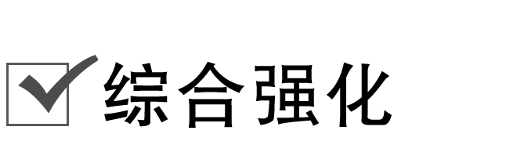

14．盐酸、硫酸和硝酸是中学阶段常见的“三大酸”。现就“三大酸”与金属铜反应的情况，回答下列问题：

(1)稀盐酸不与Cu反应，若在稀盐酸中加入H2O2溶液(常见氧化剂，作氧化剂时还原产物为水)后，则可使铜顺利溶解。该反应的化学方程式为_____________________________。

(2)在一定体积的10 mol·L－1的浓硫酸中加入过量铜片，加热使之反应，被还原的硫酸为0.9 mol。则浓硫酸的实际体积________(填“大于”“等于”或“小于”)180 mL。若使剩余的铜片继续溶解，可在其中加入硝酸盐溶液(如KNO3溶液)，则该反应的离子方程式为

________________________________________________________________________。

(3)根据下图操作及现象推断酸X是________(填字母)。

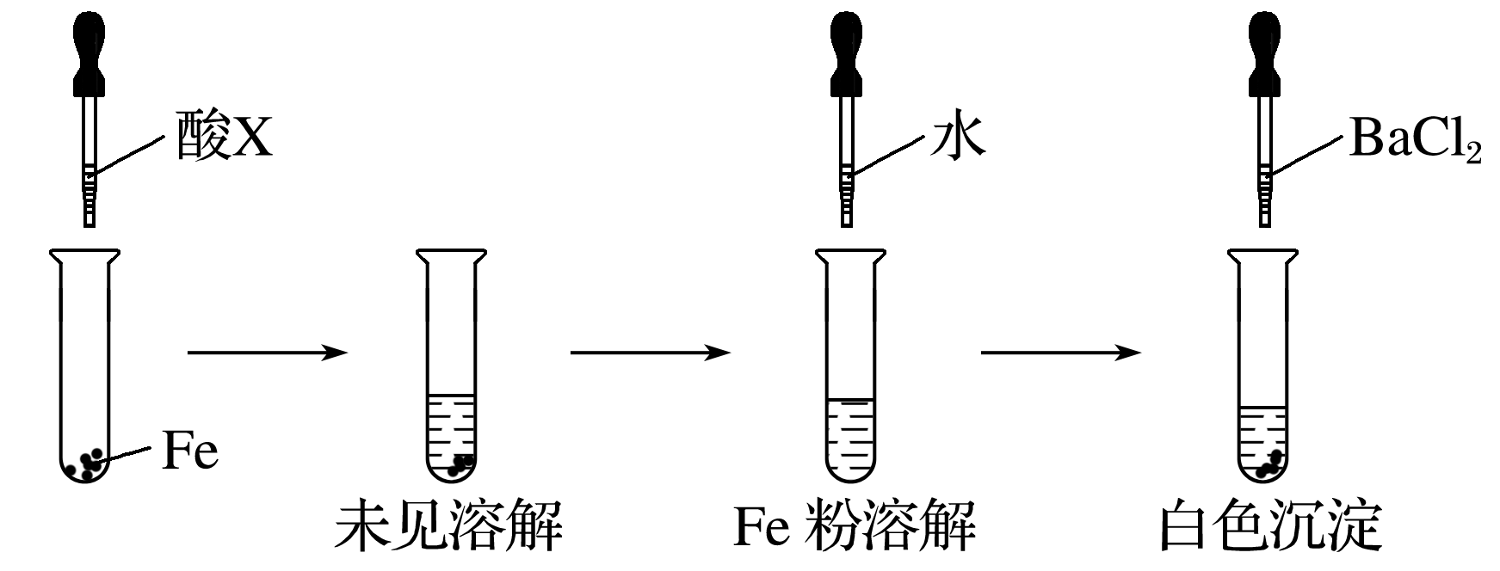

A．浓盐酸 B．浓硫酸 C．浓硝酸

答案　(1)Cu＋H2O2＋2HCl===2H2O＋CuCl2　(2)大于　3Cu＋2NO＋8H＋===3Cu2＋＋2NO↑＋4H2O　(3)B

解析　(1)根据题意可知，在盐酸存在的条件下，H2O2与铜发生氧化还原反应，H2O2作氧化剂，铜作还原剂。

(2)只有浓硫酸才能和Cu发生氧化还原反应，稀硫酸和Cu不反应，所以被还原的硫酸为0.9 mol时，浓硫酸的实际体积一定大于根据方程式计算的理论值。

(3)将酸X加入铁中，铁粉未见溶解；加水后溶解，说明酸是浓硫酸或浓硝酸；向反应后的溶液中滴加BaCl2 溶液，产生白色沉淀，说明是浓硫酸。

【考点】硫、氮化合物的相关综合

【题点】硫、氮化合物性质的综合应用

15．实验室用化合物A模拟工业上制备含氧酸D的过程如图所示，已知D为强酸，请回答下列问题。

(1)若A在常温下为固体，B是能使品红溶液褪色的有刺激性气味的无色气体。

①D的化学式是________。

②在工业生产中，B气体的大量排放被雨水吸收后形成________而污染环境。

(2)若A在常温下为气体，C是红棕色的气体。

①A的化学式是________；C的化学式是________。

②D的浓溶液在常温下可与铜反应并生成C气体，反应的化学方程式是____________，

该反应________(填“属于”或“不属于”)氧化还原反应。

答案　(1)①H2SO4　②酸雨

(2)①NH3　NO2

②Cu＋4HNO3(浓)===Cu(NO3)2＋2NO2↑＋2H2O　属于

解析　(1)若B是能使品红溶液褪色的有刺激性气味的无色气体， 则B是二氧化硫，C是三氧化硫，D是硫酸。若大量排放二氧化硫，则会形成酸雨。

(2)若C是红棕色气体，则C为二氧化氮，B为一氧化氮，A为氨，D为硝酸。浓硝酸能与铜反应，生成硝酸铜、二氧化氮和水，该反应属于氧化还原反应。

【考点】硫、氮化合物的相关综合

【题点】硫、氮化合物的综合推断